Aufgabe:

gegeben:

1. Ohmscher Widerstand von 120 Ohm
2. Kondensator von 500 nF
3. Spule (ideal) von 8 mH

an jedem Bauteil wird eine Spannung

1. sinusförmig



1. dreiecksförmig



gesucht: grafische Darstellung der Ströme

a1)

|

|

| |



a2)



$$i_{max}=\frac{u_{max}}{R}=\frac{3V}{120Ω}=25 mA$$

b)

Definition des Stromes in Abhängigkeit von der Zeit:

|

b1)

|

| Differential lösen

|

|

|



b2)

|

|

|

| Differential bilden

|

|

|

|

|

|

| Differential bilden

|

für

|

|

|

|

|

| Differential bilden

|

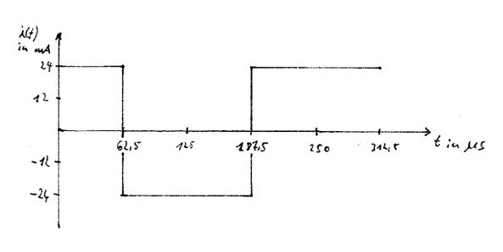

c)

Definition der Induktivität:

| |

|

| | Integrieren

|

|

c1)

|

| Integrieren

| | | |

